k
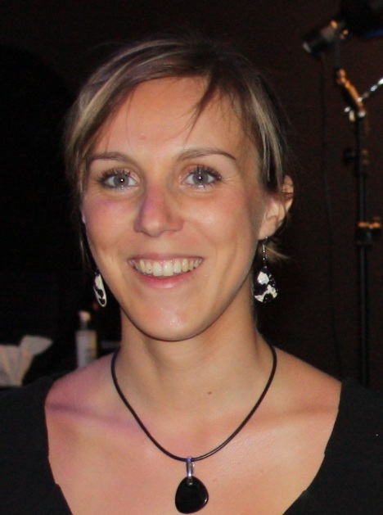
ABADIE Maïté
129 rue de Brioux
79000 NIORT
Port : 06 83 94 86 04
Permis B
Née le 02/11/1988
maite.abadie004@gmail.com
Traductrice littéraire

- Expérience internationale en Amérique Latine
- Forte capacité d'adaptation dans différents contextes sociaux-culturels
- Rapidement opérationnelle dans les domaines de gestions, organisations et communications
- Grandes facilités relationnelles
- Bilingue Français-Espagnol

Expériences professionnelles

Sept 2010 -Sept 2012

Fev - Sept 2012

Déc 2009-Mars 2012

2011-2012

2010-2011
2007-2010

2006-2007

2005-2006

ASTI: enseignement bénévole
Gestion du personnel: recrutement d’enseignants bénévoles qualifiés et motivés pour s'investir
Organisation d'activités culturelles à but pédagogique autour de la culture latino américaine
Enseigner des cours tous niveaux et mise en place de nouveaux systèmes d'évaluation

Ricard S.A: hôtesse Service client
Mise en place de supports de communication et de supports commerciaux
Accueil clients sur les lieux fréquentés par les consommateurs cible
Prospection commerciale, recrutement de nouveaux clients

Collège Aliénor d'Aquitaine/ Lycée Magendie: stagiaire
Assimilation du fonctionnement interne des établissements scolaires
Coordination pédagogique et aide à l’enseignement avec le professeur tuteur
Prise en main de la classe: préparation seule des séquences pédagogiques en fonction des programmes

Formation

Université Bordeaux 3, Michel de Montaigne

Master 2 métiers de l'enseignement et recherche mention B.
stages pratiques et mémoire sur les Rites et les Pratiques funéraires dans le monde maya (période classique)
Master 1 enseignement, mention AB.
stage pratique et préparation du mémoire, récolte d'informations sur le terrain (au Mexique)
Licence de langue et civilisation espagnole et hispano-américaine
Licence Français Langue Etrangère mention AB.

E.S.L Liceo Guadalupe, lycée privée de Zacatecas au Mexique

Baccalauréat général « social-humanistico », Zacatecas, Mexique.

Lycée Paul Guérin
Baccalauréat général, SES, Lycée Paul Guérin. Niort

Autres
Langues: espagnol bilingue, anglais courant, portugais basique
Informatique: Pack Office (C2I niveau 2), Internet

Loisirs/Centres d'intérêt
Sport:
Water-polo : arrière droite au niveau national depuis 10 ans
Boxe thaïlandaise : 1ere année de pratique en niveau découverte
Loisirs: Bachata: Danse de salon d’origine latine. Pratique régulière depuis 3 ans

